Evaluación de Granulación - Ensayos de granulación de muestras

Resumen Ejecutivo
El presente informe expone los resultados obtenidos durante las pruebas de granulación realizadas sobre dos muestras de producto enviadas al laboratorio (muestra 1 y muestra 2). En ninguno de los dos casos fue posible obtener un granulado con las características técnicas mínimas requeridas. La muestra 1 presentó una granulometría gruesa incompatible con el proceso de aglomeración y una elevada demanda de líquido que derivó en formación de lodo. El material remanante que alcanza a granular presenta una elevada humedad, tiene baja cohesión y dureza. La muestra 2 fue recibida como masa húmeda, condición que la hace inviable para granulación directa. Adicionalmente, en ambas muestras se constató la presencia de gránulos de DAP/MAP. Por las razones expuestas, se concluye que la granulación de ambos productos no es factible en las condiciones actuales.
1. Muestra 1 — Caracterización y Resultados
1.1 Descripción del material recibido
La muestra 1 fue recibida como material sólido seco. Al momento de la inspección visual se identificó de manera inmediata la presencia de partículas de granulometría gruesa, con textura tipo arena (figura 1.1). Los resultados del ensayo de granulometría y humedad se presentan en la tabla 1. La mayor parte del producto se concentra en el tamiz 100, con un 53% de particulas. Se confirma que la contribución de los granulos observados es de 11%, y las particulas que aportan a la textura arenosa (tamiz 30 y 40) asienden a un 24.5%. El material tipo polvo menor 150 micras solamente corresponde al 10% de la composición de la mezcla. Esta condición granulométrica es desfavorable para el proceso de granulación por aglomeración húmeda, ya que la formación de núcleos estables depende fundamentalmente de la disponibilidad de partículas finas que actúen como semillas.
Tabla 1 – Resultados de granulometría y humedad del producto 1
Analisis | Humedad | % Tamiz 8 | % Tamiz 20 | % Tamiz 30 | % Tamiz 40 | % Tamiz 100 | % Bandeja
Muestra 1 | 7,05% | 11,06% | 0,50% | 8,04% | 16,58% | 53,27% | 10,55%

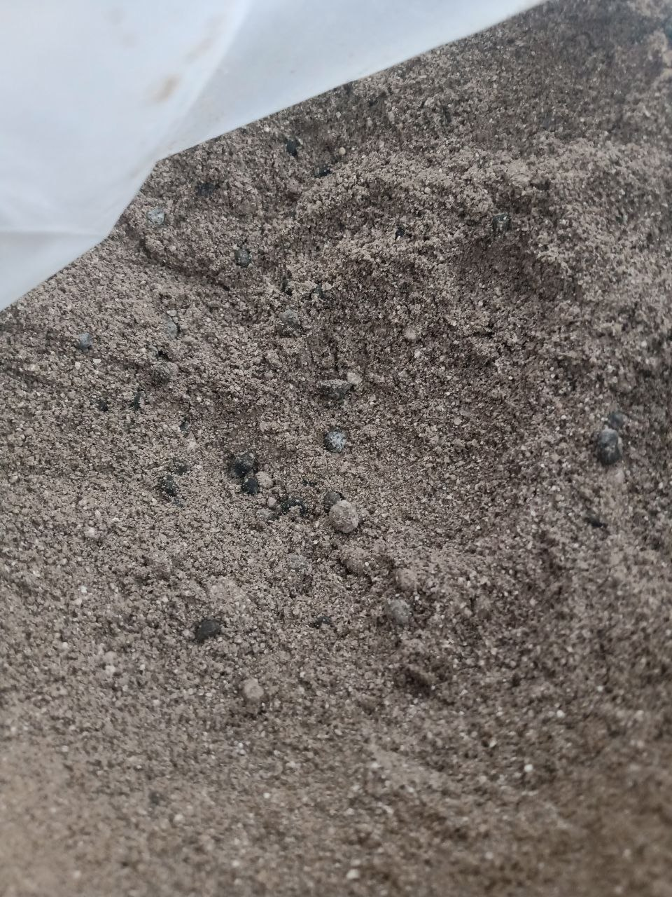 | 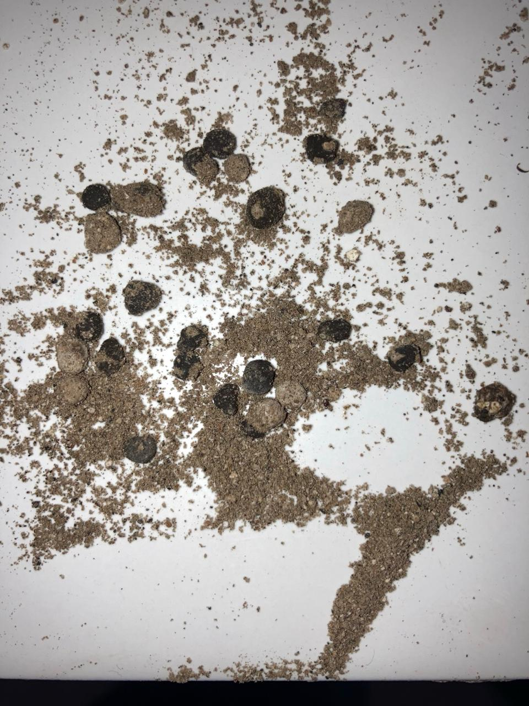 | 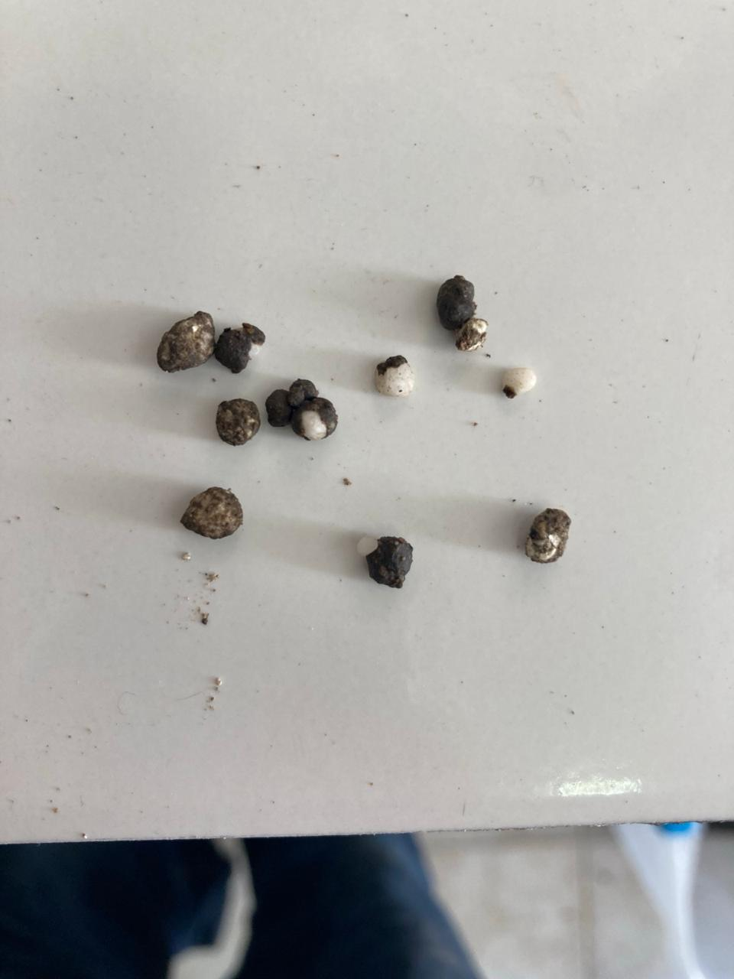
Figura 1.1 — Aspecto visual de la Muestra 1 (material seco inicial)

1.2 Comportamiento durante la granulación
Al iniciar la prueba de granulación se observaron las siguientes dificultades de proceso:
- Dificultad en formar los nucleos semilla para la granulación por la presencia de producto tipo arenilla que no se adhiere y circula en la olla. Con la adición del ligante, el producto se humecta facilmente por lo que se se precipita la formación de esferas, mientras que el producto tipo arenilla recircula en la olla sin incorporarse (figura 1.2).
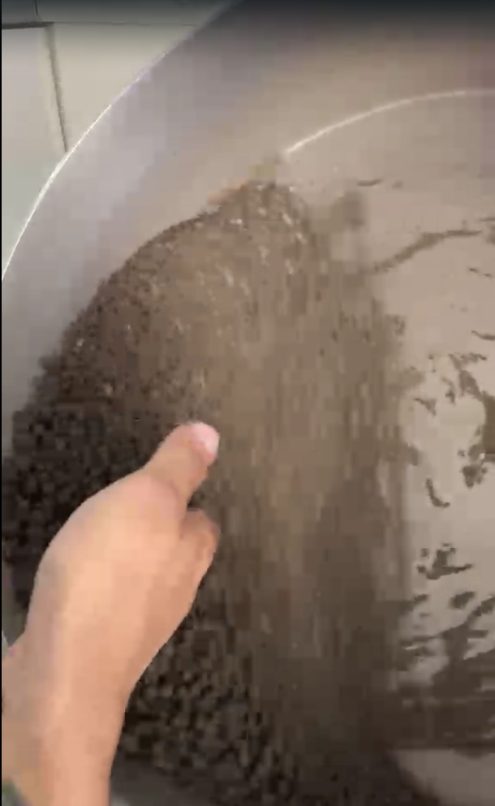 | 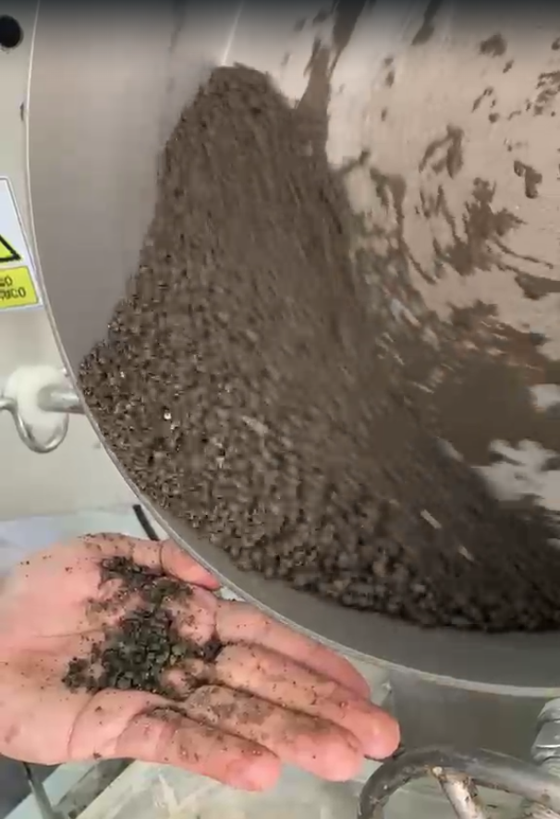 | 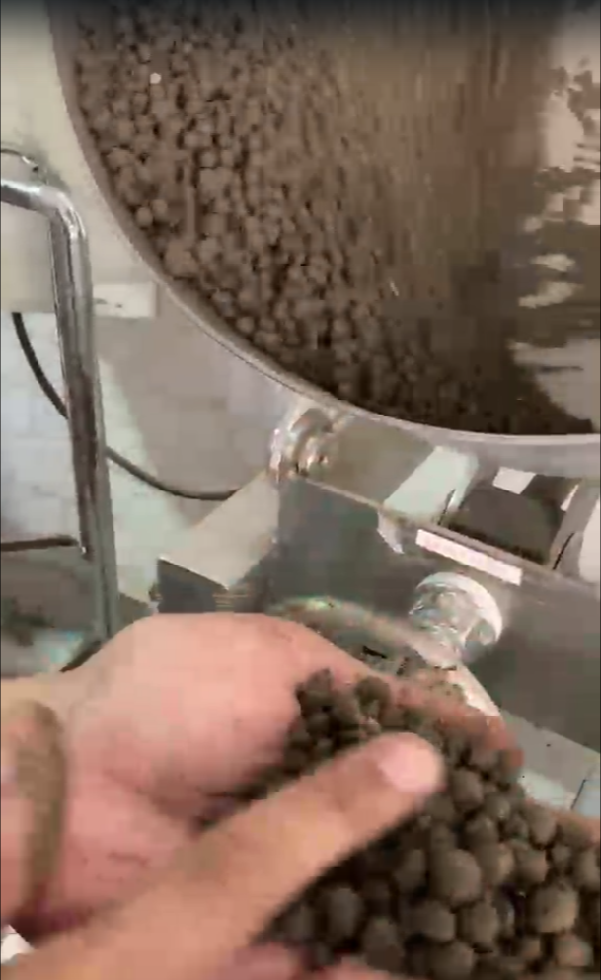
Figura 1.2 — Aspecto de la mezcla durante la adición de líquido (baja cantidad)
- Elevada demanda de líquido aglutinante: el material requirió una cantidad de líquido significativamente superior a la habitual para que la mezcla comenzara a cohesionarse. Esto es consecuencia directa de la alta superficie específica de las partículas gruesas, que retiene el líquido sin favorecer la unión entre partículas (figura 1.3).
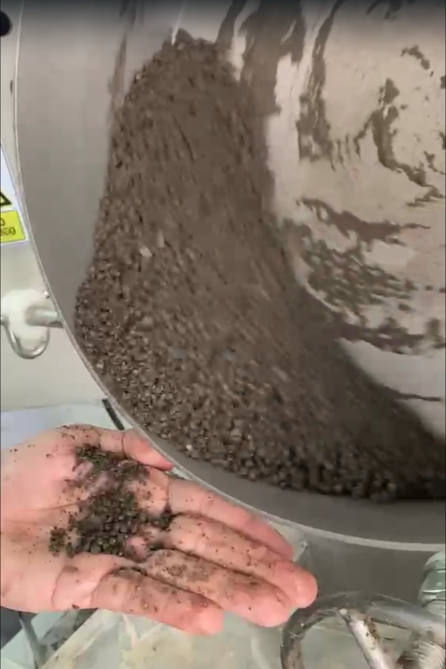 | 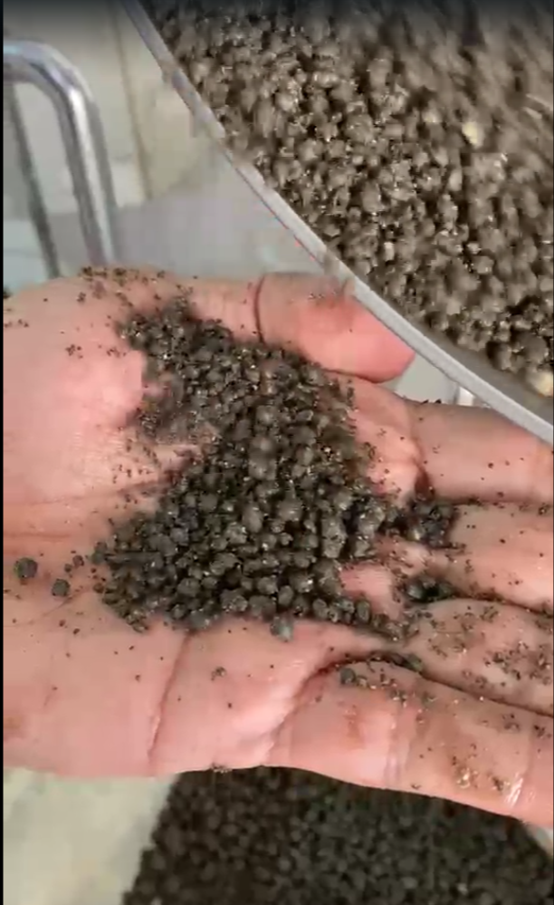 | 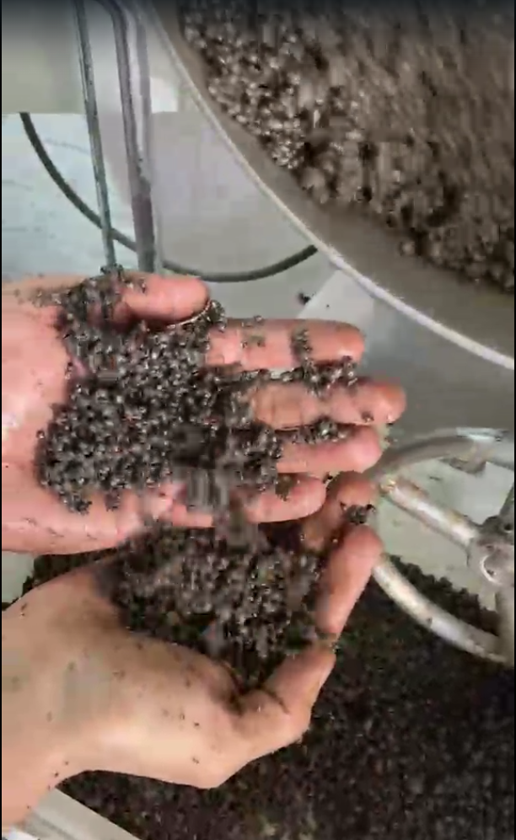
Figura 1.3 — Aspecto de la mezcla durante la adición de líquido

- Baja eficiencia de la adición de producto seco: se de humedad mediante la incorporación de material seco adicional. Sin embargo, las partículas gruesas presentes en la mezcla no favorecieron la absorción eficiente del líquido; por el contrario, tendieron a aglomerarse con la fase húmeda, formando gránulos de tamaño excesivamente grande e irregular.

1.3 Resultado obtenido
El producto final obtenido de la prueba de granulación de la Muestra 1 resultó en una mezcla heterogénea compuesta por tres fracciones claramente diferenciables (figura 1.4):
- Fracción A — Partículas gruesas sin aglomerar: partículas de textura arenosa, que no participaron en la formación de gránulos.
- Fracción B — Gránulos húmedos de baja consistencia: porción de gránulos con humedad elevada, muy dureza y pobre integridad mecánica; susceptibles de desintegrarse al mínimo esfuerzo.
- Fracción C — Masa húmeda residual: porción mayoritaria de la mezcla que permaneció como pasta compacta sin llegar a granular.

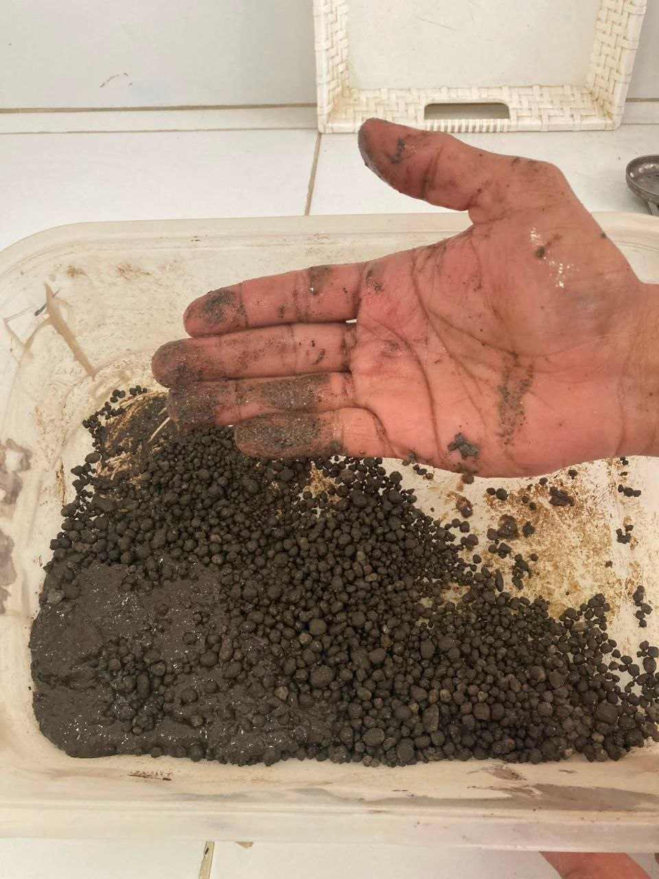 | 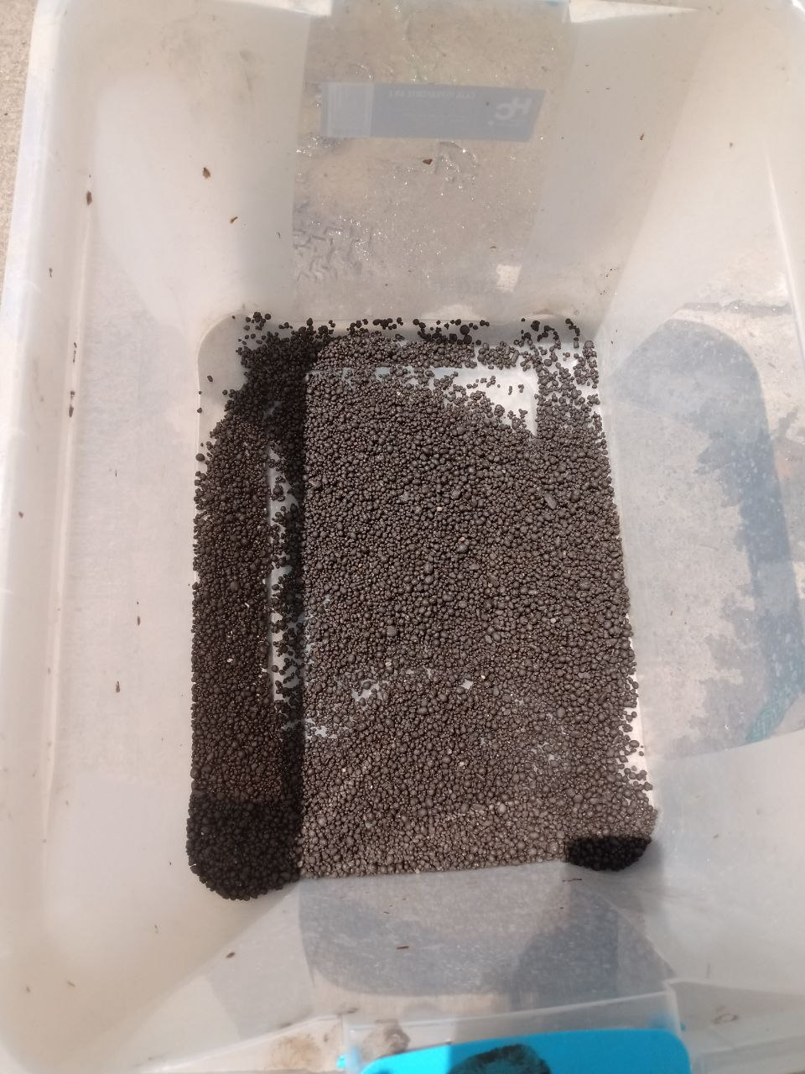 | 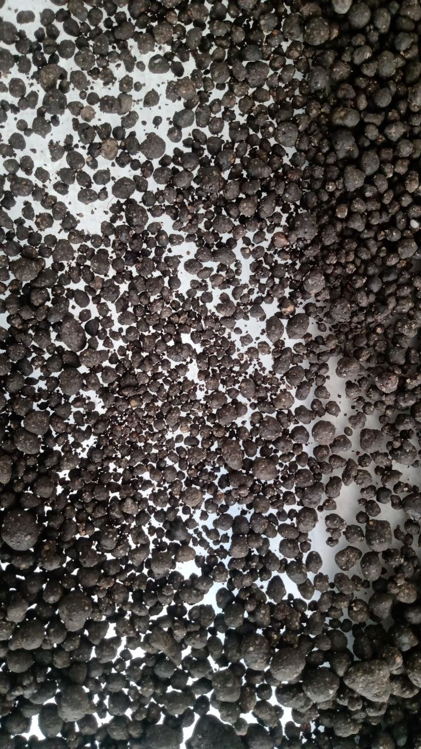
Figura 1.4 — Aspecto final del producto

En la figura 1.5 se presenta la masa de producto despues de secado a temperatura ambiente en donde se observan claramente los granos grandes blancos y negros, así como las particulas tipo arenilla tanto en la superficie como en la masa. Al lavar el producto, se observa claramente el remanente de granos grandes y arenilla que no se disolvió en el lavado.
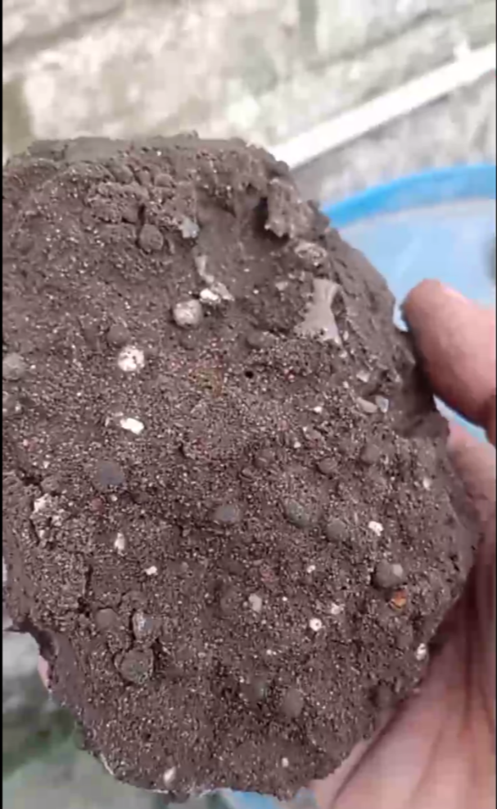 | 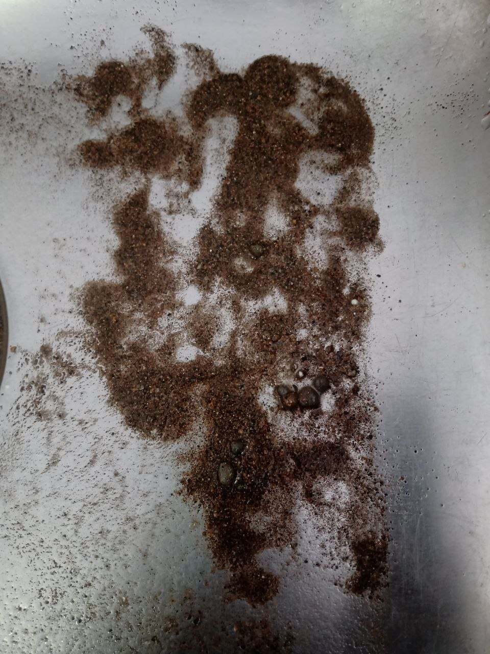 | 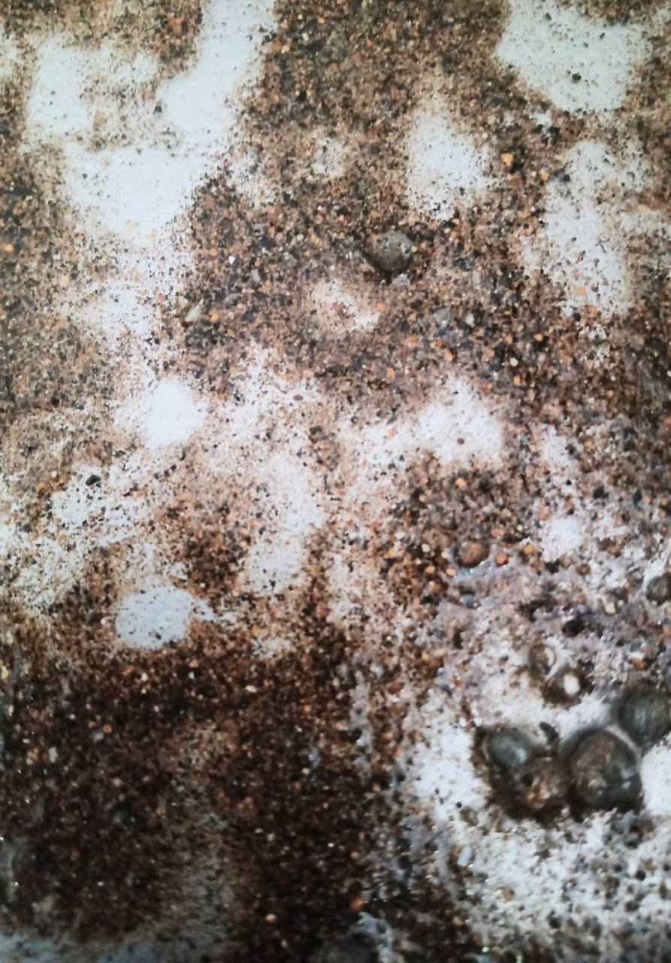
Figura 1.5 — Observaciones finales

2. Muestra 2 — Caracterización y Resultados
2.1 Descripción del material recibido
La Muestra 2 fue recibida en estado de masa húmeda compacta. El material presentaba una humedad notablemente superior a la admisible para el inicio de un proceso de granulación. La cohesión y plasticidad de la masa indicaban que el producto había absorbido o retenido líquido de forma previa, bien durante el almacenamiento, el transporte o el proceso del que proviene.
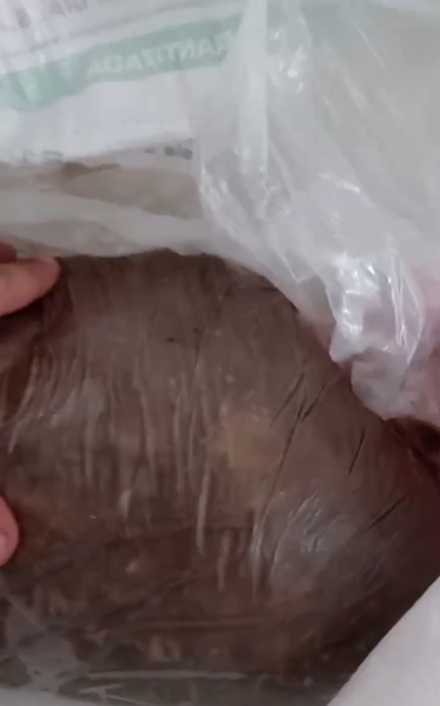 | 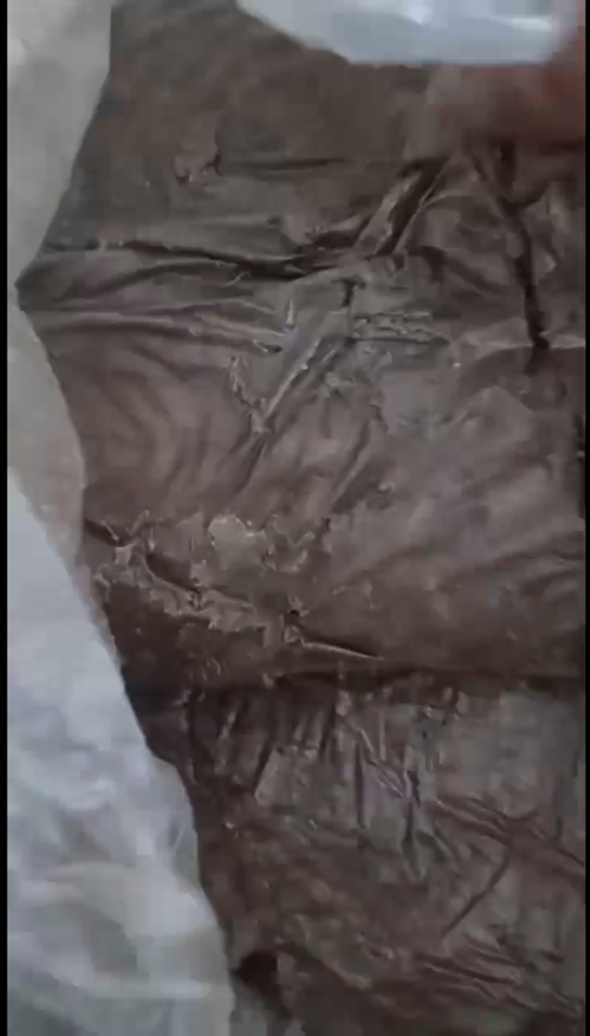 | 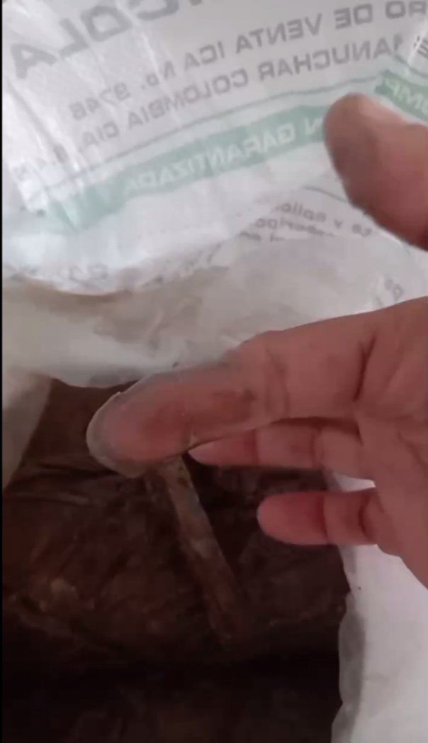
Figura 2.1 — Estado de la Muestra 2 al momento de la recepción (masa húmeda)

2.2 Evaluación de granulabilidad
Para que un material sea granulable mediante el proceso estándar de granulación húmeda por aglomeración, es indispensable que se encuentre en estado seco o semifluido, con una humedad residual controlada que permita al líquido aglutinante crear los puentes líquidos necesarios para la formación de núcleos. Un material que ya se encuentra en estado de masa húmeda:
- No admite adición de más líquido sin colapsar completamente la estructura.
- Presenta una plasticidad excesiva que impide la formación de gránulos discretos.
Por estas razones, el material de la Muestra 2 no fue sometido a prueba de granulación, ya que las condiciones físicas del producto hacían previsible el fracaso del proceso.

3. Análisis Técnico
La granulación por aglomeración húmeda es un proceso de acreción que requiere, como condición fundamental, la disponibilidad de partículas finas que sirvan como núcleos o semillas. El líquido aglutinante forma puentes líquidos entre estas partículas, que al secarse generan los enlaces sólidos que dan resistencia al gránulo. La ausencia de suficiente fracción fina impide que este mecanismo opere.
En el caso de la Muestra 1, la distribución granulométrica predominantemente gruesa hace que la cantidad de líquido requerida para crear puentes entre partículas sea excesiva; el sistema pasa directamente de un estado plástico a uno fluido (lodo) sin transitar por la ventana de granulación. La incorporación de producto seco adicional no corrige este problema, pues las partículas gruesas no actúan como absorbentes eficientes del líquido excedente. La proporción de material que granula es de al rededor del 60%.
En el caso de la Muestra 2, la condición de masa húmeda al momento de la recepción implica que el material ya supera la humedad de proceso, descartando la posibilidad de granulación sin un tratamiento previo de secado y acondicionamiento.
5. Conclusiones y Recomendaciones
Las conclusiones derivadas de esta evaluación son las siguientes:
- La granulación de la Muestra 1 no es factible en las condiciones actuales del material. La granulometría gruesa y la alta demanda de líquido impiden la formación de un granulado consistente y homogéneo. El rendimiento del proceso es del orden del 60%.
- La granulación de la Muestra 2 no es factible sin un tratamiento previo de secado. El material debe ser acondicionado hasta alcanzar la humedad de proceso antes de intentar cualquier prueba de granulación.
CONCLUSIÓN GENERAL: No es factible la granulación de ninguno de los dos productos en las condiciones actuales del material recibido. Se requieren ajustes en la granulometría de la Muestra 1 y en la humedad de la Muestra 2 antes de proceder con nuevas pruebas de granulación.

WILSON R SALAS
DIRECCIÓN TECNICA
LABORATORIO INVESTIGACIÓN Y DESARROLLO
CALFERQUIM S.A.S.

FIN DEL INFORME

